Наконечник НТКС-300-1 «СЗМ»

Надёжный турбинный стоматологический наконечник с кнопочной фиксацией бора и системой Clean Head («чистая голова»). Оптимальное соотношение цены качества. Современная классика

Преимущества

Компания ВХ-Тайфун – единственный в России производитель наконечников с системой предотвращения перекрестного инфицирования Clean Head («чистая голова»).

• Наличие в наконечнике инновационной системы Clean Head («чистая голова»), минимизирует риск перекрёстного инфицирования врачей и пациентов от заболеваний (ВИЧ, COVID-19, острые респираторные заболевания, полиомелит, гепатиты всех видов). Принцип работы системы обозначен на схеме:
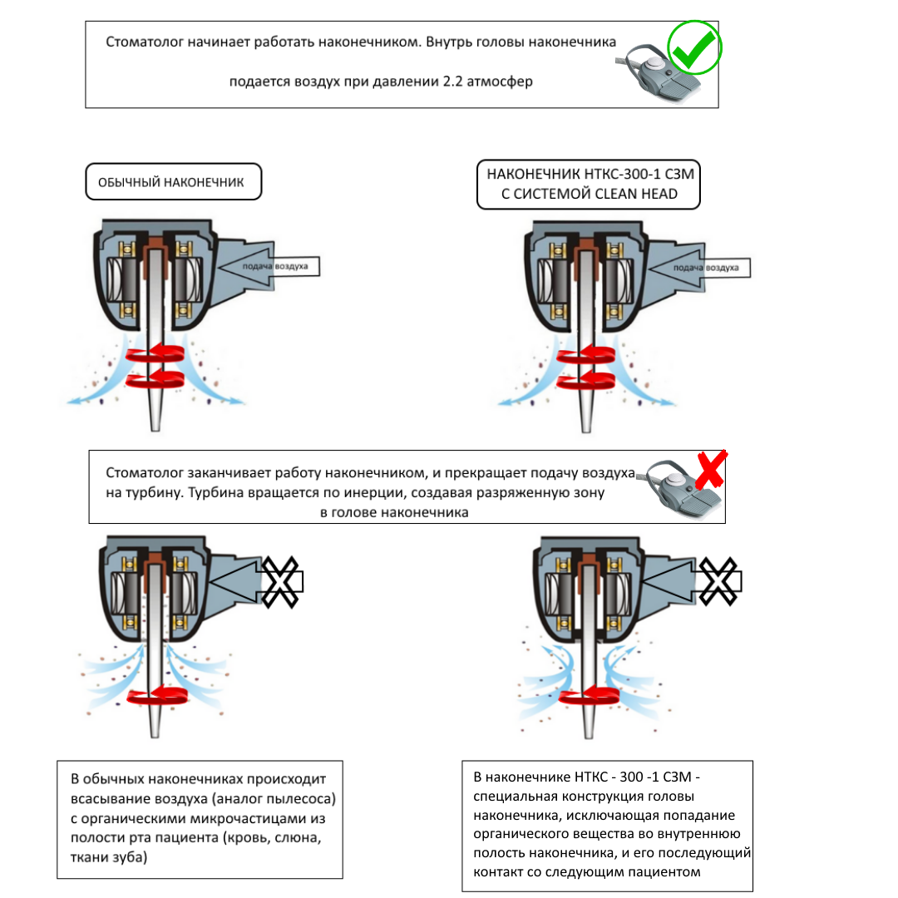

Применение наконечника НТКС-300-1 «СЗМ», оснащенного системой Clean head («чистая голова»), снижает риск перекрестного инфицирования до 80%.

• Оптимальное соотношение количества оборотов и мощности турбины позволяет проводить весь спектр стоматологических манипуляций. Мощность не менее 16 Ватт!!!

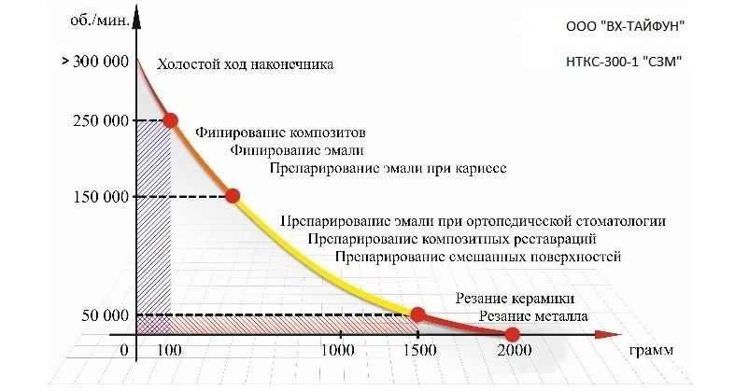
График эффективной работы турбинного наконечника НТКсд-300.

- эффективная работа на терапевтическом приёме - достигается при приложении усилия уже в 100 грамм, конструкция наконечника позволяет при таком усилии сохранять скорость вращения около 250 000 оборотов в минуту. Такая скорость вращения обеспечивает уровень режущей способности, достаточный для качественной и продуктивной работы при препарировании, например, кариозных полостей.
- при нагрузке от 400 до 600 грамм скорость вращения от 160 000 до 80 000 об/мин – оптимальные режимы для работы стоматолога ортопеда.
- при приложении усилия до 1500 грамм, наконечник обеспечивает скорость вращения бора до 50 000 оборотов в минуту. Такое усилие прилагается при распиливании толстых цельнолитых конструкций - металлических коронок или каркасов.
Качественные материалы, используемые при производстве НТКсд-300, выдерживают и такую нагрузку, справляясь с препарированием металла. Более того, конструкция инструмента позволяет бору вращаться вплоть до прилагаемого на наконечник усилия в 2 кг!
Сила удержания бора - более 2 кг! - достаточная для безопасной работы в терапевтической, хирургической и ортопедической стоматологии.
• В стандартном исполнении наконечник НТКС – 300 - 1 «СЗМ» комплектуется шарикоподшипниками производства ЗПП Самара 4-600-73Ю1213УТ-ГОСТ5202011. По желанию клиента наконечник может быть оборудован шарикоподшипниками Myonic OPTIMYN-418WI, Германия. Уровень шума, не превышающий 64 Дб! - комфортный для работы в течение всей лечебной смены.
• Наконечник НТКС-300-1 «СЗМ» снабжен системой подачи воды и воздуха и обеспечивает создание микродисперсного тумана для охлаждения в зоне обработки. Отверстия, из которых подается вода и воздух, располагаются под разными углами к поверхности наконечника для наилучшего качества спрея.

Технические характеристики

- Скорость на холостом ходу (об/мин): не менее 300 000
- Рабочее давление, Бар: 2,2 ± 0,2
- Крутящий момент, Н-см: не менее 0,15
- Расход воды охлаждения, мл/мин: не менее 50
- Корректированный уровень звуковой мощности, дБа: не более 64
- Кнопочный зажим бора
- Система Clean Head

Гарантия!
В течение 6 месяцев после покупки любой инструмент производства ООО «ВХ-Тайфун» подлежит гарантийному обслуживанию и ремонту во всероссийской сети центров обслуживания - в случае обнаружения неполадок при работе.

Гарантия!
В течение 6 месяцев после покупки любой инструмент производства ООО «ВХ-Тайфун» подлежит гарантийному обслуживанию и ремонту во всероссийской сети центров обслуживания - в случае обнаружения неполадок при работе.

О компании.
ООО «ВХ-Тайфун» - это совместная российско-австрийская компания, производящая самые современные стоматологические инструменты на территории России. Концерн имеет 20-летний опыт производства, разработок и инноваций в области турбинных стоматологических наконечников. В производстве используется опыт и наработки ведущих европейских производителей, которые адаптируются для Российского пользователя. Производство имеет международный сертификат качества ISO 13485, и ежегодно аттестовывается по нему, что гарантирует продукции ООО «ВХ-Тайфун» соответствие всем мировым стандартам!

